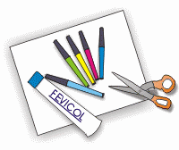
ΔΑΧΤΥΛΟΚΟΥΚΛΕΣ

Φτιάξτε δακτυλόκουκλες για τα μικρά αδερφάκια σας και δείτε να πανηγυρίζουν από τη χαρά τους!

Τι θα χρειαστείτε:

1. Κομμάτια χαρτονιού ή σκληρού χαρτιού.
2. Μαρκαδόρους ή ξυλομπογιές.
3. Κόλλα τύπου stick.
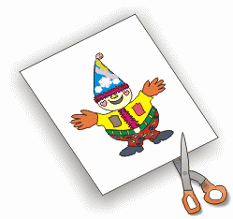
4. Ψαλίδι.

Βήμα 1: Ζωγραφίστε μία φιγούρα που επιθυμείτε (κλόουν, ζωάκια κ.λ.π.) να γίνει η κούκλα σας.

Βήμα 2: Χρωματίστε τη όπως θέλετε και κόψτε τη γύρω-γύρω.

Βήμα 3: Κόψτε μία λωρίδα χαρτί διαστάσεων 6x2cm. Κάντε τη σαν δαχτυλίδι και κολλήστε τις άκρες. Κατόπιν κολλήστε τη στο πίσω μέρος της φιγούρας σας.

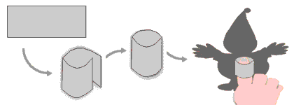

Βήμα 4: Βάλτε τη δακτυλόκουκλα στο δάκτυλό σας και δέιτε τη να ζωντανεύει κουνώντας τη!
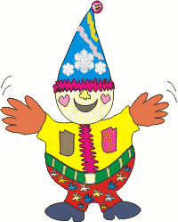

Τώρα είστε έτοιμοι να παίξετε κουκλοθέατρο στους φίλους σας ή στα μικρά σας αδερφάκια. Μπορείτε να φτιάξετε ολόκληρο θίασο!

